1. Начните новый проект
Запустите Illustrator и перейдите в Файл> Создать, чтобы открыть пустой документ. Введите имя и настройте размеры, затем выберите пиксели в качестве единиц измерения и RGB в качестве цветового режима.
Затем перейдите в Правка> Настройки> Общие и установите для увеличения клавиатуры значение 1px. Эти настройки будут помогать вам на протяжении всего процесса рисования.
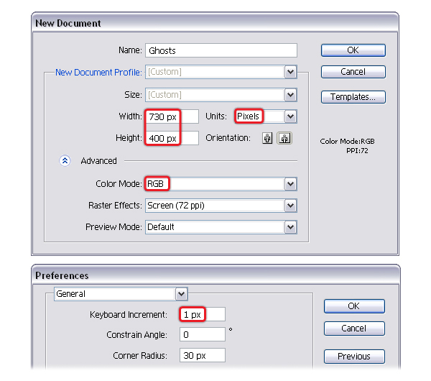

2. Создайте основные формы призрака

Шаг 1
Возьмите инструмент Отрезок линии (\) и нарисуйте горизонтальную линию длиной 211px. Перейдите в Объект> Контур> Добавить опорные точки два раза, чтобы добавить дополнительные точки на пути. Выбрав эту линию, перейдите в Эффект> Искажение и трансформация и примените эффект Зигзаг. Вы получите волнистый контур. В меню Объект выберите Разобрать оформление вид и Разгруппируйте (Shift-Control-G) затем выберите Перевернуть по вертикали во всплывающем меню панели Преобразование. На этом этапе с помощью инструмента прямого выделения (A) переместите опорные точки немного вниз (за исключением конечных точек), как показано ниже. Зеленый контур - это то, чего вам нужно добиться.
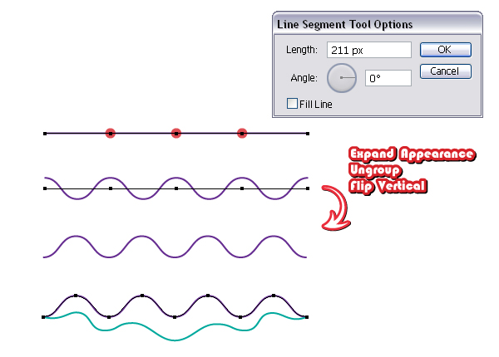
Эти настройки я использовал для эффекта Зигзага:
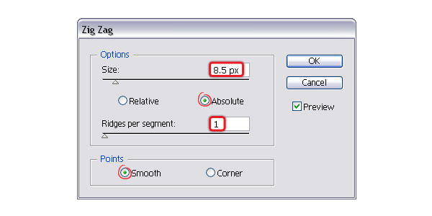

Шаг 2
Используйте инструмент Эллипс (L), чтобы нарисовать эллипс с указанными размерами и переместить его над волнистой траекторией, полученной на предыдущем шаге. Расстояние между ними должно быть около 190 пикселей. Теперь используйте инструмент перо (P), чтобы закрыть зеленый контур. Начните с одной из конечных точек, затем пройдите через средние точки эллипса и вернитесь к другой конечной точке волнистой траектории.
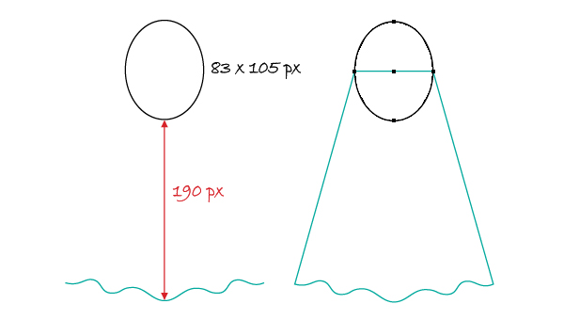

Шаг 3
Используйте инструмент Добавить точку привязки (+), чтобы добавить точки с каждой стороны зеленой фигуры и переместить их внутрь с помощью клавиш со стрелками на клавиатуре. Затем возьмите инструмент Преобразовать опорную точку (Shift-C) и используйте его, чтобы преобразовать эти две точки из угловых в сглаженные, перетаскивая маркеры.
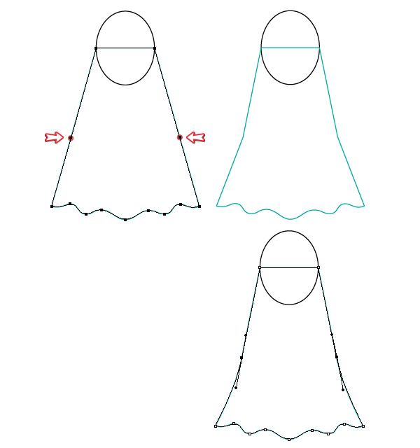

Шаг 4
Выберите с помощью инструмента прямого выделения (A) только две указанные точки, затем перейдите в Файл> Сценарии> Закруглить любой угол и примените радиус, равный 10. Теперь выберите эллипс и зеленую контурную линию и нажмите Добавить на панели Навигатора. В результате вы получите форму призрака. На этом этапе вам просто нужно сделать головку немного шире, переместив точки наружу и отрегулировав ручки.
Установите скрипт Round Any Corner. После перезапуска Illustrator скрипт должен быть в меню Файл в разделе Скрипты готов к использованию.
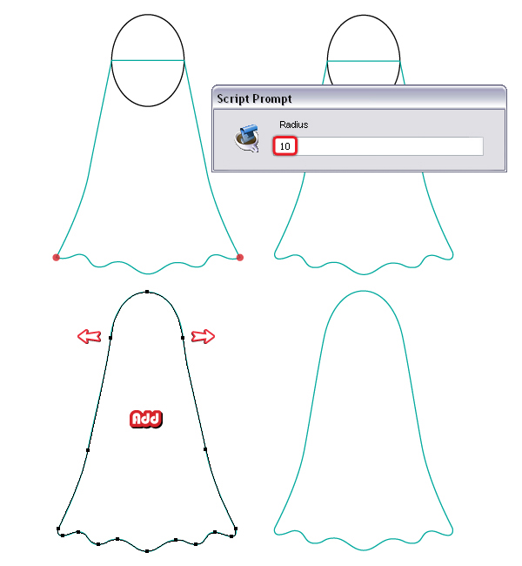
Установка скрипта
При сохранении необходимого скрипта на жесткий диск лучше всего хранить их в одном и том же месте, например, в папке Scripts. Чтобы запустить скрипт, перейдите в Файл > Скрипты> Другие скрипты (команда-F12).
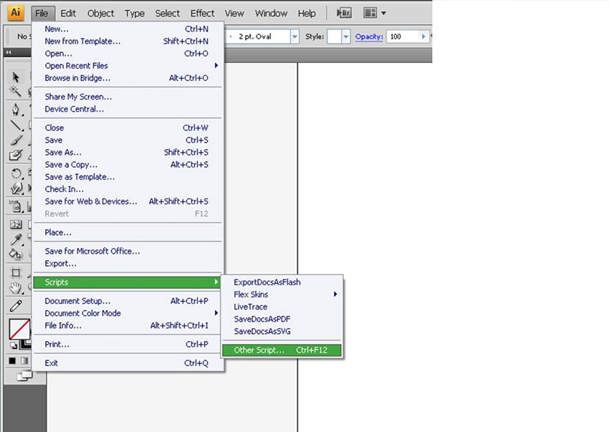
Теперь откройте папку со скриптами и запустите необходимый скрипт.

Использование скрипта
- Выберите привязку (привязки) или весь путь (контуры) для округления.
- Запустите этот скрипт. Появится окно с приглашением задать радиус округления. Введите радиус в пунктах, а затем нажмите OK.

Шаг 5
Возьмите инструмент перо (P) и нарисуйте два контура, как на рисунке ниже. Обведите эти контуры с помощью художественной кисти под названием "Конически- круглая", которую вы можете найти в меню библиотеки кистей> Художественное оформление > Artistic_Ink. Установите вес штриха на 0,5 пт.
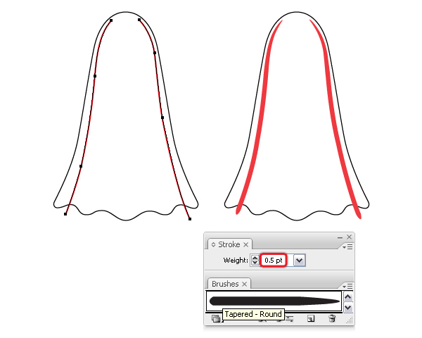

Шаг 6
Чтобы превратить штрихи в заливки, перейдите в Объект> Развернуть внешний вид, затем дважды разгруппируйте (Shift-Control-G). Используйте инструмент прямого выделения (A), чтобы сделать нижнюю часть этих двух фигур толще, перемещая точки по отдельности. Наконец, нарисуйте с помощью инструмента Перо (P) две фигуры, как показано ниже.
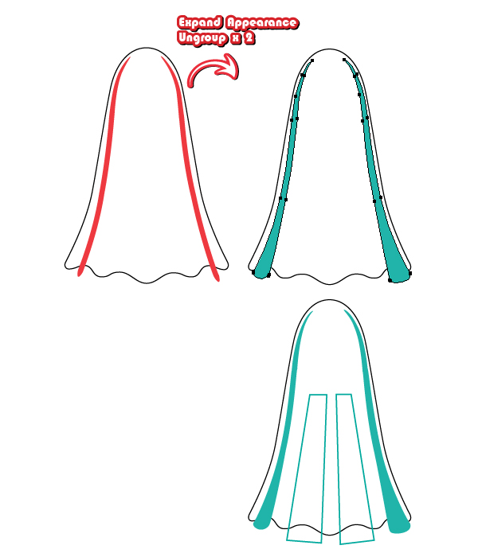

3. Раскрасьте призрака

Шаг 1
Сфокусируйтесь на призрачной форме и залейте ее указанным цветом. Добавьте новую заливку выше из всплывающего меню панели "Внешний вид". Используйте показанный градиент и установите угол в 90 градусов. Установите для этого атрибута заливки значение Режим наложения Умножение.
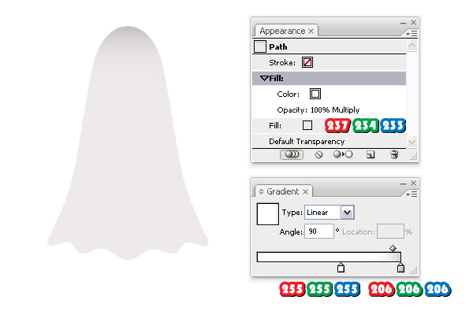

Шаг 2
Теперь выберите фигуру справа и залейте ее показанным градиентом. Перейдите в Эффект> Размытие> Размытие по Гауссу и примените радиус 2 пикселя, затем установите для режима наложения значение Умножение. Используйте тот же градиент для фигуры слева, но установите угол в -90 градусов, примените размытие по Гауссу 2px затем установите в режим наложения Умножение и 75% непрозрачности.
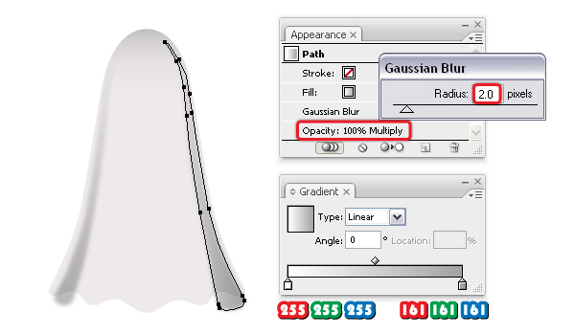

Шаг 3
Выберите две фигуры впереди и перейдите в Объект> Создать градиентную сетку. Выберите 3 строки и 4 столбца, затем нажмите OK.
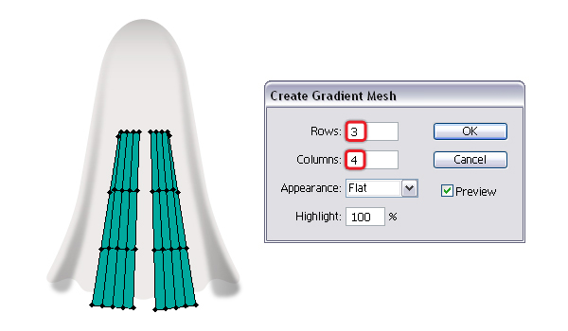

Шаг 4
Используйте инструмент прямого выделения (A), чтобы выделить все указанные точки внешней сетки и залить их тем же оттенком серого, который вы использовали для фигуры-призрака. Так форма будет лучше сочетаться. Также с помощью инструмента прямого выделения (A) выделите остальные точки по отдельности и залейте их цветами, указанными ниже. Повторите то же самое для другой фигуры.
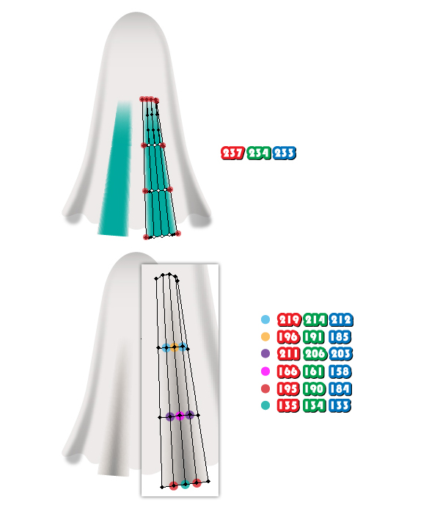

Шаг 5
Скопируйте и вставьте впереди (Control-F) призрачную фигуру и разместите ее впереди всего, выбрав Объект> Упорядочить> Вывести вперед (Shift-Control-]). Удалите все существующие изображения. Теперь выберите четыре фигуры, которые создают свернутый вид, а также копию призрака и перейдите к Объект> Обтравочная маска > Создать (Control-7).
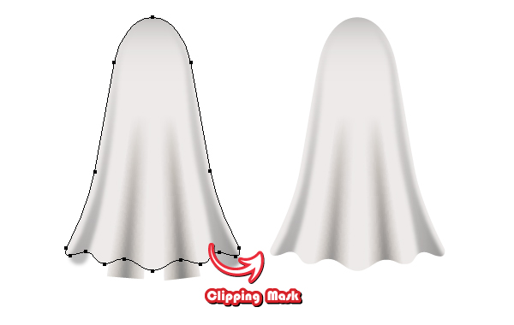

4. Добавьте подробную информацию о призраке

Шаг 1
Возьмите инструмент "Перо" (P) и нарисуйте два контура, как на изображении. Обведите их черной художественной кистью. Данные контуры имеют размеры 100 x 3 пикселей и черный цвет заливки. Увеличьте вес штриха до 3 пт для правого контура и до 2 пт для левого контура.
Выбрав путь справа, дважды щелкните на панели "Внешний вид" на примененном штрихе, чтобы открыть окно "Параметры штриха". Установите для раскрашивания значение Оттенки и нажмите OK. Теперь измените цвет обводки на серый. Повторите то же самое для контура слева и используйте оттенок серого, указанный в качестве цвета обводки.
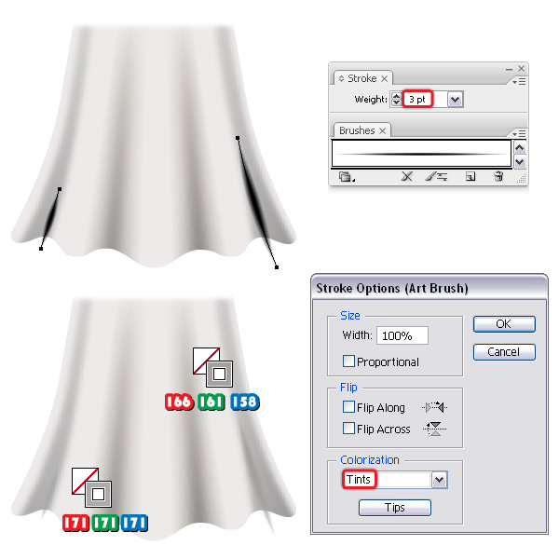

Шаг 2
Переместите два контура из предыдущего шага под созданную ранее маску.
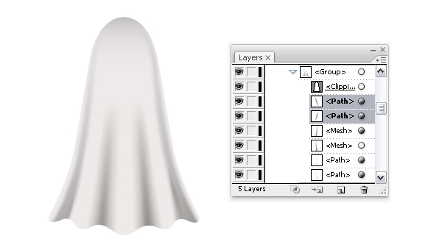

5. Создайте жуткое лицо призрака

Шаг 1
С помощью инструмента Эллипс (L) нарисуйте два круга с указанными размерами и расположите их, как показано ниже. Красный круг должен располагаться поверх черного. Выберите их оба и нажмите Вычесть на панели Навигатора. Немного исказите полученную форму, переместив некоторые точки и преобразовав угловые точки в сглаженные. Как только у вас появится нужный "глаз", залейте его показанным радиальным градиентом, затем перейдите в Объект> Преобразовать> Отразить. Установите флажок Вертикально и нажмите Копировать, чтобы получить левый "глаз".
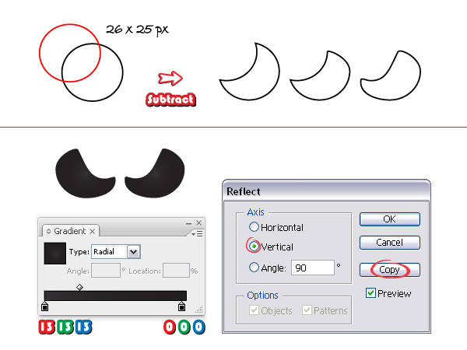

Шаг 2
Выберите нужный "глаз" и добавьте новую заливку под первым. Используйте показанный линейный градиент и установите угол в 90 градусов. Выбрав этот атрибут заливки на панели "Внешний вид", перейдите в "Эффект"> "Искажение и трансформация" > "Преобразовать" и примените настройки, показанные ниже. Повторите то же самое, но используйте другие настройки, показанные для левого "глаза".
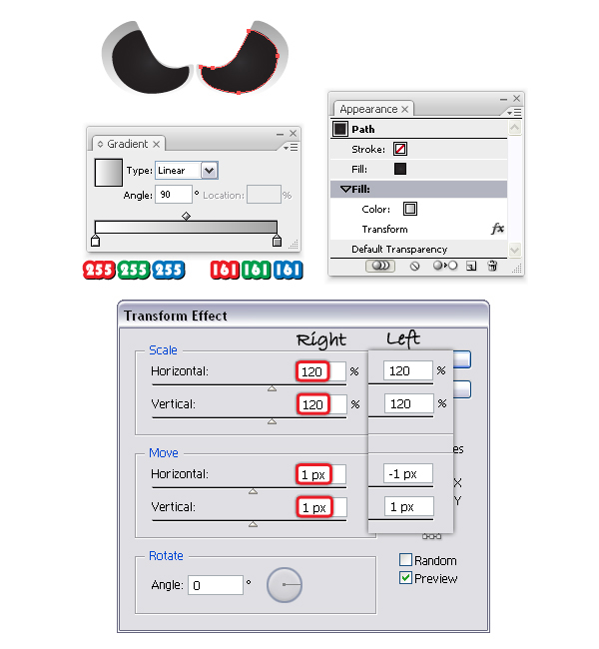

Шаг 3
Теперь наведите глаза на призрака. Возьмите инструмент "Перо" (P) и нарисуйте два контура по краям глаз, как на изображении. Обведите оба контура черной кистью Blend Art Brush, которую вы использовали ранее. Снова откройте окно Параметры обводки и установите для раскрашивания значение Оттенки, затем измените цвет обводки на белый.
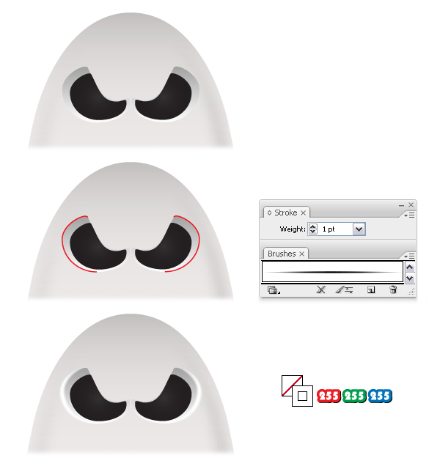

Шаг 4
Нарисуйте форму рта с помощью инструмента "Перо" (P), затем добавьте две заливки на панели "Внешний вид". Используемые градиенты - это градиенты от глаз. Выбрав второй атрибут заливки, примените эффект Преобразования, используя показанные настройки.
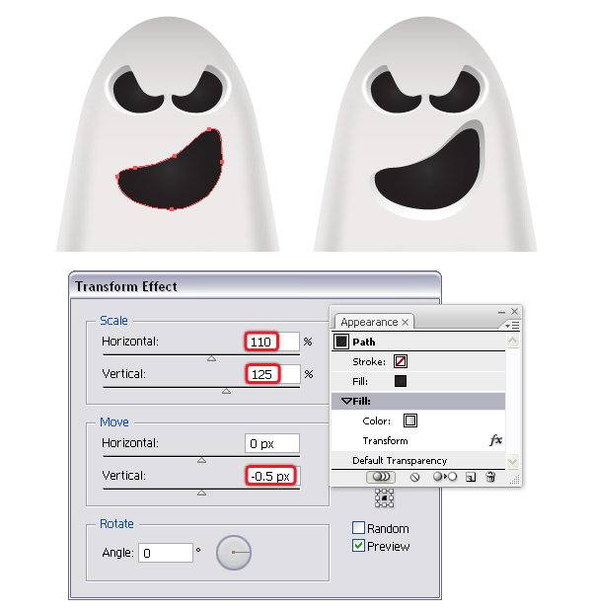

6. Создайте тень под призраком

Шаг 1
Лицо готово, и на этом этапе призрак должен выглядеть так, как показано на следующем изображении.


Шаг 2
Чтобы добавить тень под призраком, сначала нарисуйте два эллипса внизу и залейте их оба черным цветом. Установите для непрозрачности большего эллипса значение 0%. Выберите многоточия, затем перейдите в Объект> Смешивание> Параметры смешивания и выберите Плавный цвет. Вернитесь в Object > Blend > Make (Alt-Control-B) затем отправьте полученную группу наложения обратно, выбрав Object > Arrange > Отправить обратно (Shift-Control-[). Примените размытие по Гауссу в 5 пикселей и уменьшите непрозрачность настолько, насколько захотите.
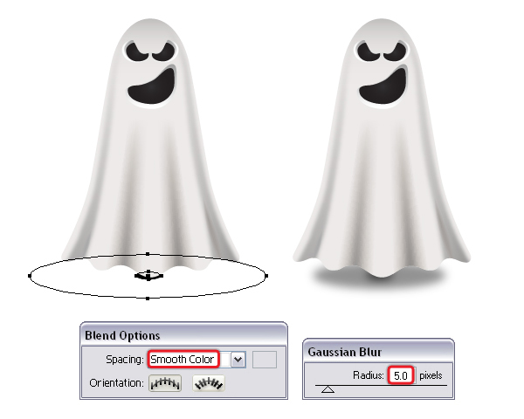.


7. Создайте семейство призраков
Теперь вы можете легко создавать других призраков и, следуя тем же техникам, создавать различные лица, более или менее жуткие и даже милые. Смешивайте их по своему усмотрению, чтобы получить новых призраков.
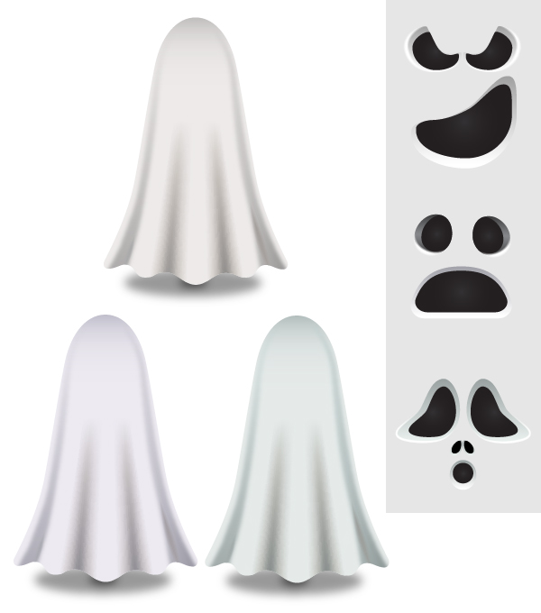

Бу! Готово.


